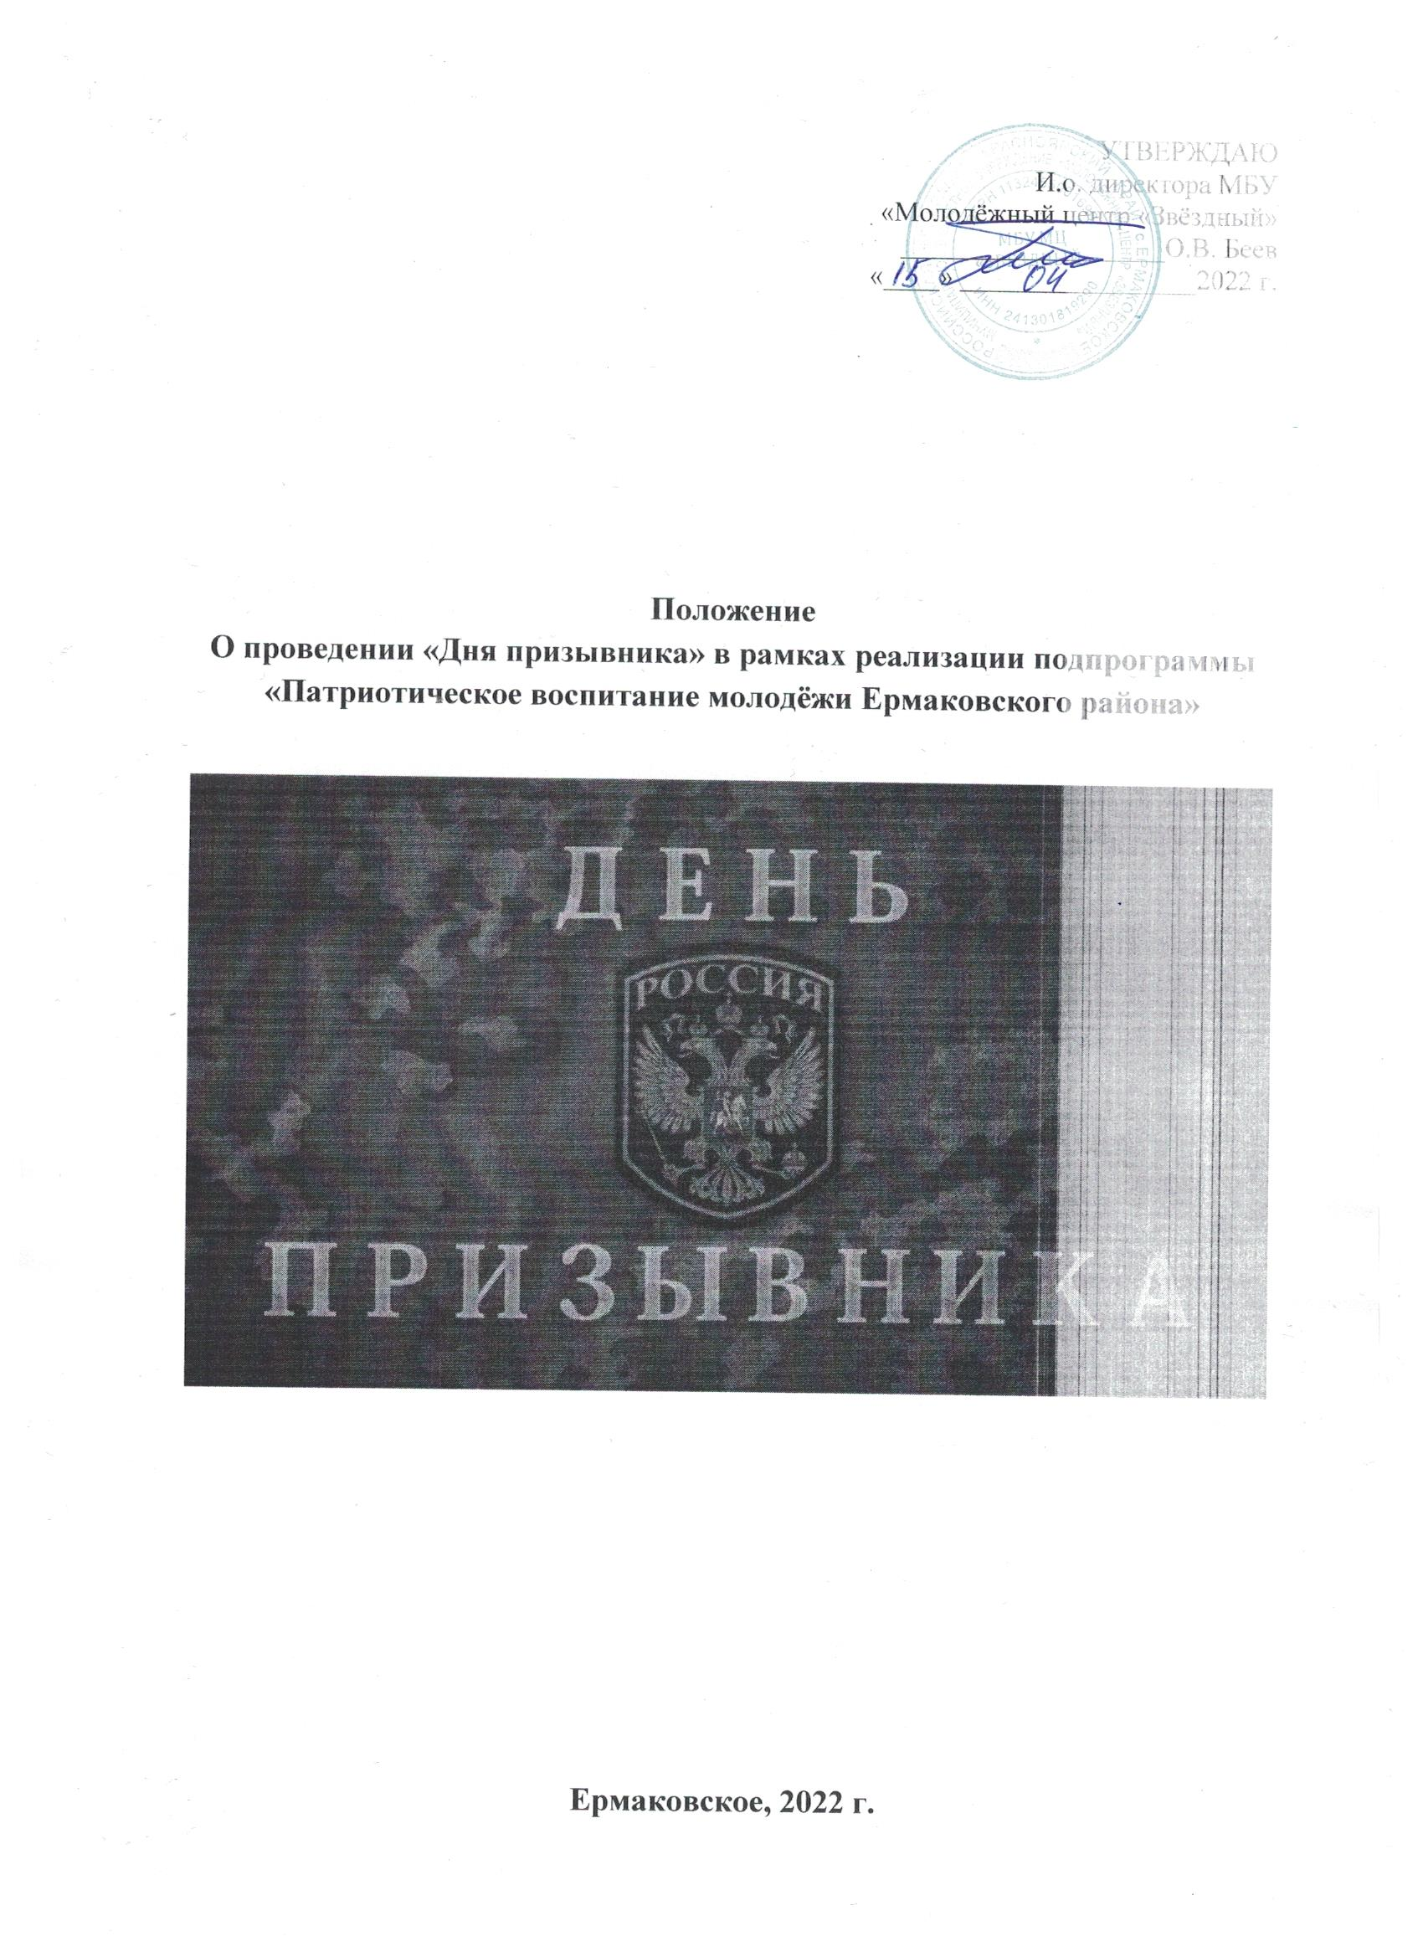
1. Общие положения

Настоящее положение определяет порядок организации и проведения мероприятия для граждан призывного возраста, посвященного Дню призывника на территории Ермаковского района в 2022 году.

2. Цели и задачи
Мероприятие проводится в целях повышения качества содержания работы по патриотическому воспитанию, создания условий для формирования физической и психологической готовности молодежи к службе в Вооруженных Силах Российской Федерации.
Основные задачи мероприятия:
- воспитать у молодежи активную гражданскую позицию, интерес к истории России, её Вооруженным Силам;
- сформировать психологическую готовность юношей к преодолению трудностей, отработать способность действовать в экстремальных ситуациях, умение работать в команде для достижения общей цели;
- сформировать интерес к военной профессии.

З. Организаторы мероприятия.
Учредитель и организатор мероприятия – Муниципальное бюджетное учреждение «Молодёжный центр «Звёздный».

4. Участники мероприятия
В мероприятии могут принять участие команды составом 6 человек:
- граждане Российской Федерации призывного возраста;
- члены военно-патриотических объединений/клубов, зарегистрированных на территории Ермаковского района;
- учащиеся 9-11 классов.
- возраст участников 14 +
5. Дата и место проведения мероприятия
Место проведения: Ермаковский район, с. Ермаковское ул. Октябрьская
д. 53А, МБОУ «Ермаковская СШ №2»

Дата проведения: 13.05.2022. Начало: 10:00.

6. Финансирование и расходы на проведение мероприятия

Финансирование по организации и проведению смотра, награждению победителей осуществляет МБУ «Молодёжный центр «Звёздный». Расходы на питание, проезд к месту проведения соревнований и обратно осуществляется за счет собственных командирующих учреждений.

Приложение № 1
к Положению О проведении «Дня призывника» в рамках реализации подпрограммы
«Патриотическое воспитание молодёжи Ермаковского района»

ЗАЯВКА на участие
на участие в мероприятии
«День призывника» в рамках реализации подпрограммы
«Патриотическое воспитание молодёжи Ермаковского района

Дата проведения 13.05.2022 г.
№ п/п | ФИО участника | Учреждение | Возраст
1. | Капитан команды:
2.
3.
4.
5.
6.

Руководитель команды ______________________________/____________________/
подпись расшифровка

Директор школы/учреждения ____________________________/____________________/
подпись расшифровка

Приложение № 2
к Положению О проведении «Дня призывника» в рамках реализации подпрограммы
«Патриотическое воспитание молодёжи Ермаковского района»

План проведения военно-патриотического мероприятия «День призывника» 2022
Место проведения | Наименование мероприятия | Дата и время проведения
Ермаковский район, с. Ермаковское ул. Октябрьская  д. 53А, МБОУ «Ермаковская СШ №2» | Заезд и регистрация участников. Размещение участников военно-патриотической игры на территории | 9.00-9.50 13 мая 2022 г.
 | Официальное открытие военно-патриотического мероприятия «День призывника» 2022 | 10.00-10.20 13 мая 2022 г.
 | Старт военно-патриотического мероприятия «День призывника» 2022 среди учебных заведений, военно-патриотических клубов и объединений Ермаковского муниципального района. | 10.30 13 мая 2022 г.
 | Подведение итогов. Награждение команд. | 12.30 13 мая 2022 г.
 | Отъезд команд по итогам соревнований | 13.00 13 мая 2022 г.

Приложение № 3
к Положению О проведении «Дня призывника» в рамках реализации подпрограммы
«Патриотическое воспитание молодёжи Ермаковского района»

Основные этапы военно-патриотического мероприятия «День призывника» 2022 и правила их прохождения
№ | Этап | Описание
1 | «Болото» | Участвует вся команда. На территории (2х10 метра) расположены искусственные кочки. Задача команды пройти по кочкам (болоту), не наступив на землю. Учитывается общее время команды. За каждое нарушение этапа (с
2 | «Гранатомёт» | Каждый участник команды выполняет метание гранаты в условно обозначенное место (2 пробных 2 на зачёт). За каждое успешное попадание в обусловленный сектор команде начисляется, 3,4 или 5 балов
3 | «Снайпера» | Каждый участник команды выполняет стрельбу по мишени из пневматической винтовки.
4 | «Переноска раненного» | Учувствует вся команда. Задача команды оказать первую медицинскую помощь (наложить шину) 2 членам команды, следом доставить условно раненых бойцов из точки А в точку Б.
5 | «Неполная разборка и сборка АК-74М» | Участвует вся команда. Формат проведения эстафета. Первый участник, добирается до указанного места выполняет не полную разборку автомата АК-74М, возвращается на исходную позицию и в Следующий участник и сборку автомата АК-74М
6 | «Минное поле» | Участвует капитан команды (сапёр). Задача, на заранее подготовленной территории найти в течении двух минут найти 3 спрятанные пластиковые бутылки с надписью «МИНА» и открутить крышки. Только в этом случае мина считается обезвреженной. Чем больше мин разминировано, тем больше баллов получает команда.
7 | «Воинские звания» | Командам раздаются бланки, на которых изображены воинские звания, задача команды определить звание и прописать его. За каждый правильный ответ команда получает балл.
8 | Финальный этап захват флага. | После прохождения всех этапов все команды собираются в указанной точке. Командам выдаются конверты с зашифрованными координатами расположенных на территории флагов. Задача команды расшифровать координаты, найти захватить как можно большее количество флагов.

В программу мероприятия могут быть внесены изменения.

ФОРМА ОДЕЖДЫ УЧАСТНИКОВ СПОРТИВНАЯ

